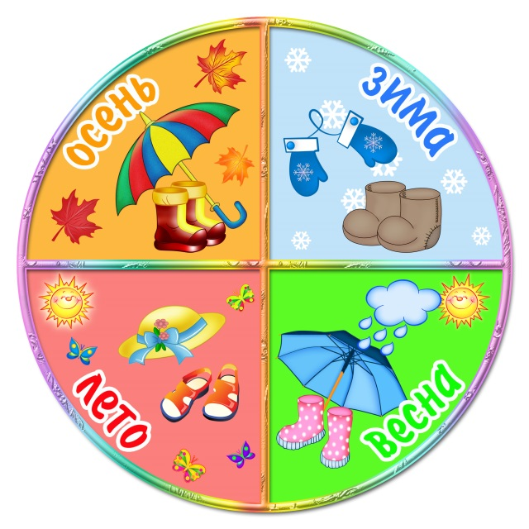
УЧИМ ВРЕМЕНА ГОДА
Голдырева Т.Н.,
воспитатель
МАДОУ ЦРР – детский сад

Выпал снег – пришло время кататься на санках, припекает солнышко – все бегом на море. Только такие ассоциации возникают у малыша, когда его спрашивают, что такое времена года. Развитие ребенка в возрасте 3-4-х лет уже позволяет познакомить кроху с этим понятием.
Давайте узнаем, как это сделать.

С ЧЕГО НАЧАТЬ
О временах года детям 3-4-х лет известно очень много, ведь даже за такую короткую жизнь малыш уже не раз видел смену сезонов. С каким-то периодом у него связаны приятные воспоминания, а есть месяцы, которые кроха не любит. Получается, что все знания выражаются на уровне эмоций. Вы же хотите, чтобы малыш осознанно выделял времена года и мог ориентироваться во времени? Набираемся терпения и приступаем к обучению. Первым этапом, конечно, будет подготовка. Давайте расскажем крохе, что время – это просто какой-то период в жизни, в течение которого происходят определенные события. Хорошо, если малыш уже может ориентироваться, что такое «раньше», «позже», «сейчас», ведь именно эти понятия являются базой для обучения детей временам года.

АССОЦИАЦИИ – ОСНОВА ОБУЧЕНИЯ
Детям предстоит учить времена года не по календарю, а на наглядных образах. Можно начать знакомство с того сезона, который сейчас за окном, а можно и с того, который вызывает больше всего положительных эмоций.
Зима
Это праздники, карнавалы, подарки под елкой, белые снежинки, падающие с неба, шумные игры и катания с горки! Вот вам и ассоциации, которые понадобятся для игр. Предложите малышу вспомнить, как было весело зимой валяться в снегу, наряжать елку, готовить подарки близким. Если кроха скажет, что хочет все это повторить, то напомните ему, что такие события бывают только зимой. Чем чаще вы будете произносить это слово, тем быстрее его запомнит ребенок. А еще нам понадобятся различные пособия. Лучше всего четырехлетки воспринимают зрительный образ, именно поэтому на полках магазинов есть масса книг для детей о временах года и различных плакатов (карточек). Читайте стишки, рассматривайте картинки, выделяйте на них яркие черты сезона. Для начального этапа обучения вполне хватит одного понятия «зима», а уже с месяцами малыш познакомится позже.
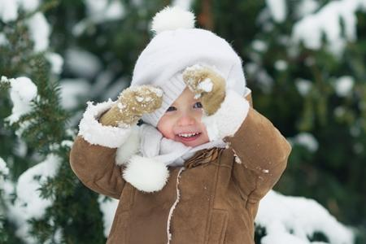
Весна
Ее больше ждут взрослые, для детей же весна не несет в себе ничего яркого. В течение зимы мы постоянно говорим: «Скоро придет весна, станет теплее». Для малыша это ровным счетом ничего не значит, ведь нет образа, ассоциации. Давайте воспользуемся традициями и попросим папу рассказать, что же такое весна. Почему папу? Так ведь праздник 8 Марта и есть тот яркий образ, который нам необходим. Детки же любят радовать мам, так предложите своему солнышку сделать небольшой подарочек или напомните, как кроха делал его в саду или дома накануне праздника. Конечно, пособия нам снова пригодятся, но при изучении этого сезона лучше заняться творчеством. Рисуйте весенние пейзажи, натюрморты с букетами в вазах, делайте кораблики в технике оригами и пускайте их по ручьям. Выстраивайте ассоциативный ряд!
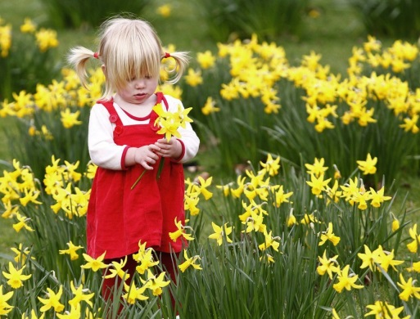
Лето
С этим сезоном тоже связаны положительные эмоции. Это и купание в море, и поездки на дачу, и каникулы у бабушки в деревне. С летом хорошо знакомиться на практике: гуляйте, рассматривайте, как распускаются цветы, как созревают плоды; купайтесь и загорайте на пляже. При этом каждый раз напоминайте сыну или дочке, как хорошо летом, вместе сочиняйте веселые истории об этом времени года, собирайте какие-то памятные мелочи, например, камушки на пляже, – все это поможет вспомнить о лете зимой.
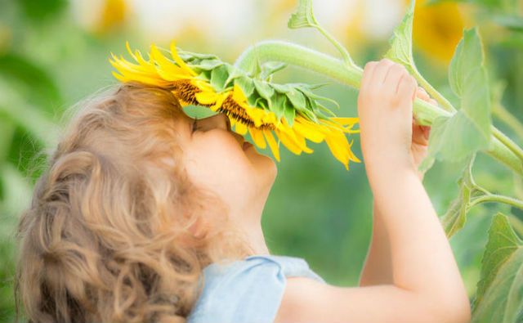
Осень
Помните, что мы учим времена года с ребенком по ярким образам? Значит, пришла пора отправляться в лес, собирать там грибы, ягоды, а может быть и просто букеты пожелтевших листьев. Обычно именно это изображают на картинах осени. А какие отличные поделки получаются из природного материала: человечки из каштанов, зверушки из желудей, аппликации из листьев!
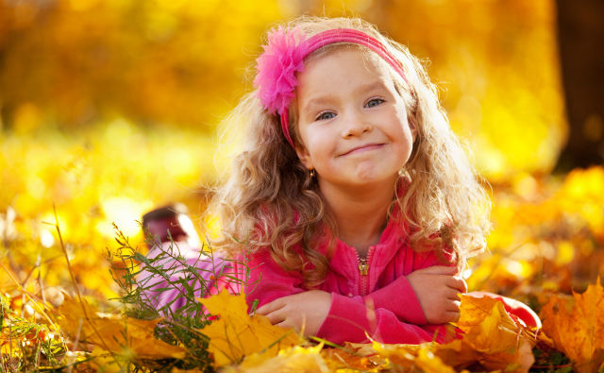

ЗАКРЕПЛЕНИЕ ПРОЙДЕННОГО

А теперь давайте играть! Делаем календарь: расчерчиваем лист на 4 части и предлагаем ребенку раскрасить каждый квадрат в соответствии с представлениями о том или ином времени года. Отдельно берем небольшие карточки-ассоциации (можно купить готовые). Кладем их в мешочек, перемешиваем. Поочередно достаем карточки и рассказываем, что на них изображено. Цель – правильно определить время года и положить картинку на нужный квадрат на календаре. Кто ошибся, тот передает ход другому. Чтобы у малыша был стимул правильно отвечать, немного поддавайтесь ему.

В знакомстве с временами года общее развитие ребенка играет большую роль. Давайте не будем зацикливаться на энциклопедических знаниях и доверимся природному инстинкту познания.
Играйте, развлекайтесь и учитесь!
Интернет ресурс: http://babadu.ru/academy/article/uchim-vremena-goda

